
Trieda:
Počet listov:

ELEKTROTECHNICKÉ MERANIE
MERANIE Č. 7

MERANIE VA CHARAKTERISTÍK FOTODIÓDY

MERANÝ OBJEKT: Fotodióda – dopísať typ

SCHÉMA ZAPOJENIA:

ZAPOJENIA OBVODU PRE MERANIE
VA CHARAKTERISTÍK FOTODIÓDY – PRIAMY SMER

ZAPOJENIA OBVODU PRE MERANIE
VA CHARAKTERISTÍK FOTODIÓDY – HRADLOVÝ REŽIM, ZÁVERNÝ SMER
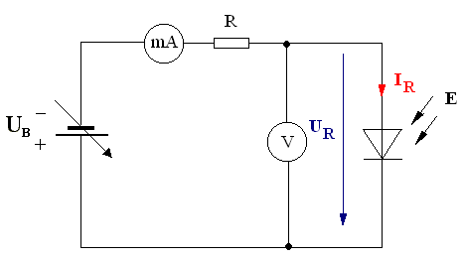

Dátum odovzdania:
Hodnotenie:
Dátum merania:
Meno, priezvisko:

SÚPIS PRÍSTROJOV:

DANÁ ÚLOHA:

- Na predloženej fotodióde odmerajte VA charakteristiky v priamom smere, t.j. v prvom kvadrante, pre tri rôzne intenzity osvetlenia E v luxoch.
- Na predloženej fotodióde polarizovanej v závernom smere odmerajte VA charakteristiky a to v hradlovom a odporovom režime, t.j. v treťom a štvrtom kvadrante, pre tri rôzne intenzity osvetlenia E v luxoch.
- V hradlovom režime porovnajte napätie naprázdno U_{L} a prúd nakrátko I_{L} s katalógovými údajmi.
- Namerané charakteristiky zakreslite na milimetrový papier.
- Vyhodnoťte dané meranie písomne v každom bode 1. až 4. danej úlohy.

TEORETICKÝ ROZBOR:
Fotodióda je plošná polovodičová súčiastka vyrobená tak, aby do oblasti PN priechodu bolo možné preniknúť svetelné žiarenie. V prípade, že fotodióda nie je osvetlená správa sa ako bežná polovodičová dióda.
Ako intenzita osvetlenia vplýva na činnosť fotodiódy najlepšie vidieť z voltampérovej charakteristiky.
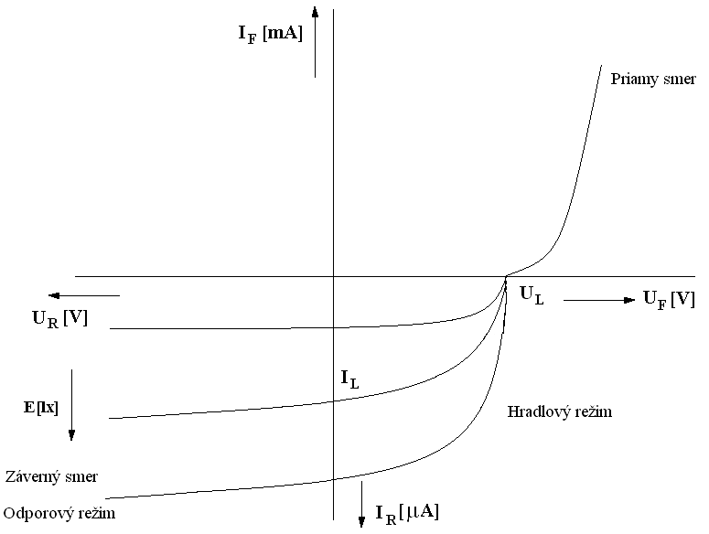

Fotodióda – voltampérová charakteristika

Princíp činnosti:

- Priamy smer fotodiódy
V tomto zapojení sa vplyv svetelného žiarenia takmer neprejavuje a v tomto režime sa fotodióda nepoužíva.

- Hradlový režim fotodiódy
Hradlový režim fotodiódy sa začína napätím U_{L}, čo je napätie fotodiódy naprázdno (pri nulovom prúde – bez pripojeného zdroja U_{B}). Pre rôzne hodnoty intenzity osvetlenia je hodnota napätia U_{L} takmer rovnaká (závislosť napätia U_{L} od intenzity osvetlenia E má logaritmický priebeh).
Postupný zvyšovaním záporného napätia U_{B} napájacieho zdroja sa zmenšuje napätie U_{F} fotodiódy v priamom smere a zväčšuje sa záverný prúd I_{R} (záporné napätie napájacieho zdroja U_{B} pôsobí proti napätiu U_{L}, ktoré vytvára fotodióda).
Ak záporné napätie U_{B} napájacieho zdroja dosiahne hodnotu napätia U_{L}, ktoré vytvára fotodióda dosiahne charakteristika priesečník so zvislou osou – prúd nakrátko I_{L}. Poloha priesečníku závisí od intenzity osvetlenia E (čím je intenzita osvetlenia väčšia tým je prúd nakrátko I_{L} väčší a jeho hodnota je záporná). Závislosť prúdu nakrátko I_{L} od intenzity osvetlenie je lineárna.
V hradlovom režime sa fotodióda správa ako zdroj elektrickej energie.

- Záverný smer – odporový režim fotodiódy
V tomto režime sa fotodióda správa ako pasívna súčiastka a jej odpor závisí od intenzity osvetlenia.
Fotodióda reaguje na zmeny osvetlenia veľmi rýchlo (časová konštanta je veľmi malá).

Použitie fotodiódy
- v hradlovom režime – meranie osvetlenia, alternatívne obnoviteľné zdroje energie
- záverný smer – detektory, analyzátory, snímače, expozimetre
POSTUP PRI MERANÍ:
Meranie priameho smeru fotodiódy:
- Zapojíme obvod podľa schémy pre meranie VA charakteristiky fotodiódy v priamom smere.
- Nastavíme prvú hodnotu intenzity osvetlenia E = dopísať hodnotu lx.
- Zvyšujeme napätie zdroja jednosmerného napätia U_{B} a odčítame prúd I_{F} a napätie U_{F}.
- Údaje zapisujeme do tabuľky.
- Nastavíme druhú hodnotu intenzity osvetlenia E = dopísať hodnotu lx a postupujeme podľa bodov 3. a 4.
- Nastavíme tretiu hodnotu intenzity osvetlenia E = dopísať hodnotu lx a postupujeme podľa bodov 3. a 4.
Meranie hradlového režimu fotodiódy:
- Zapojíme obvod podľa schémy pre meranie VA charakteristiky fotodiódy v závernom smere.
- Nastavíme prvú hodnotu intenzity osvetlenia E = dopísať hodnotu lx.
- Zvyšujeme napätie zdroja jednosmerného napätia U_{B} a odčítame prúd I_{R} a napätie U_{F}. Napätie U_{F} sa bude zmenšovať od hodnoty napätia naprázdno U_{L} smerom k nule. Z dôvodu zachytenia zakrivenia VA charakteristiky v IV. kvadrante volíme krok zmeny napätia U_{F} malý, napr. ΔU_{F} = 50 mV. Meranie ukončíme keď bude U_{F} = 0 V. V tomto bode odčítame prúd nakrátko I_{L} pre danú intenzitu osvetlenia E = dopísať hodnotu lx.
- Každú zmenu napätia U_{F} a prúdu I_{R} zapisujeme do tabuľky.
Meranie záverného smeru (odporového režimu) fotodiódy:
- Ďalším zvyšovaním napätia zdroja jednosmerného napätia U_{B} zvyšujeme napätie U_{R}. Krok zmeny napätia U_{R} môžeme voliť väčší, napr. ΔU_{R} = – 0,5 V.
- Ku každej zmene napätia U_{R} odčítame prislúchajúce hodnoty prúdu I_{R}.
- Každú zmenu napätia U_{R} a prúdu I_{R} zapisujeme do tabuľky.
- Nastavíme druhú hodnotu intenzity osvetlenia E = dopísať hodnotu lx a postupujeme podľa bodov 9. a 13.
- Nastavíme tretiu hodnotu intenzity osvetlenia E = dopísať hodnotu lx a postupujeme podľa bodov 9. a 13.
- Z nameraných hodnôt zostrojíme VA charakteristiky fotodiódy na milimetrový papier pre každú hodnotu intenzity osvetlenia E.
- Porovnáme napätie naprázdno U_{L} a prúd nakrátko I_{L} s katalógovými údajmi.
- Meranie vyhodnotíme písomne v každom bode 1. až 4. danej úlohy.

TABUĽKY:
Tabuľka č. 1 hodnôt obvodových veličín potrebných na zakreslenie
VA charakteristiky fotodiódy dopísať typ v priamom smere
Č.M. | E = lx |  | E = lx |  | E = lx
Č.M. | U_{F} [V] | I_{F} [mA] | U_{F} [V] | I_{F} [mA] | U_{F} [V] | I_{F} [mA]

Tabuľka č. 2 hodnôt obvodových veličín potrebných na zakreslenie
VA charakteristiky fotodiódy dopísať typ v hradlovom režime
Č.M. | E = lx |  | E = lx |  | E = lx
Č.M. | U_{F} [V] | I_{R} [mA] | U_{F} [V] | I_{R} [mA] | U_{F} [V] | I_{R} [mA]
Tabuľka č. 3 hodnôt obvodových veličín potrebných na zakreslenie
VA charakteristiky fotodiódy dopísať typ v odporovom režime
Č.M. | E = lx |  | E = lx |  | E = lx
Č.M. | U_{R} [V] | I_{R} [mA] | U_{R} [V] | I_{R} [mA] | U_{R} [V] | I_{R} [mA]

VZOROVÝ VÝPOČET:
V tomto laboratórnom meraní sa nerealizuje žiaden výpočet.

GRAFY:
Na priloženom milimetrovom papieri.

VYHODNOTENIE:

